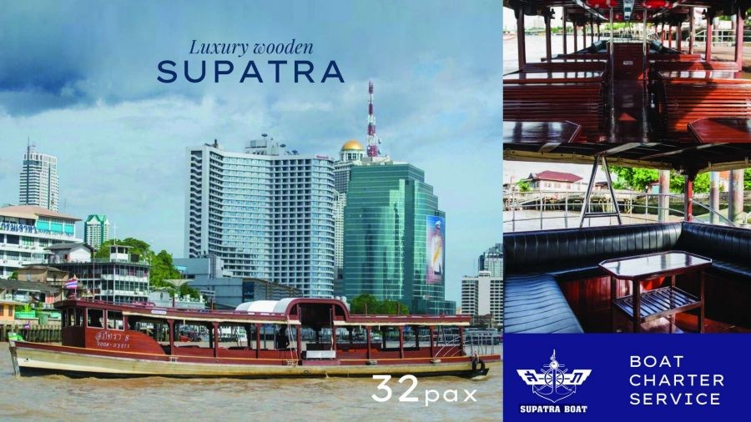

เรือสุภัทรา

เรือสุภัทรา สามารถรองรับผู้โดยสารได้สูงสุด 32 ท่าน ตกแต่งอย่างเรียบง่าย ให้ความรู้สึกโล่งสบาย ให้บริการในระยะทางระหว่างเอเชียทีคฯ ถึงเกาะเกร็ด ล่องเรือชมวิวทิวทัศน์ของสองฝั่งแม่น้ำเจ้าพระยา สัมผัสวิถีชีวิต วัฒนธรรมของชุมชนเกาะเกร็ด

เวลาล่องเรือเริ่ม 09.00-22.00 น. สามารถเลือกเวลาได้สูงสุด 8 ชั่วโมง

อัตราค่าบริการ วันที่ 1 พ.ย.2566-31 ต.ค.2567

|  |
| --- |
| ราคาชั่วโมงละ 7,300 บาท |
| ราคา 8 ชั่วโมง 44,000 บาท |

ราคานี้รวม : น้ำดื่ม,เสื้อชูชีพ,ประกันการเดินทาง

ราคานี้ไม่รวม : ค่าจอดเทียบเรือ(หากมี)

Supatra Boat

Can accommodate up to 32 passengers, simple decoration Gives a feeling of relief Serving the distance between Asiatique and Koh Kret, take a scenic cruise on both sides of the Chao Phraya River. Touch the way of life Culture of Koh Kret community

Service time 09.00-22.00 hrs. Time can be selected up to 8 hours

Price for 1 Nov.2023-31 Oct.2024

|  |
| --- |
| Price 7,300 baht per hour |
| Price for 8 hours 44,000 baht |

Drinking water, Life jackets, Travel insurance  
This price excludes : mooring fee (if any)

สถานที่ขึ้นเรือ

* ท่าเรือมหาราช <https://goo.gl/maps/Qn5XdKr98Ds4K2cY6>

